**Онлайн-урок финансовой грамотности «Что нужно знать про инфляцию?» в МБОУ СОШ с. Посёлки**

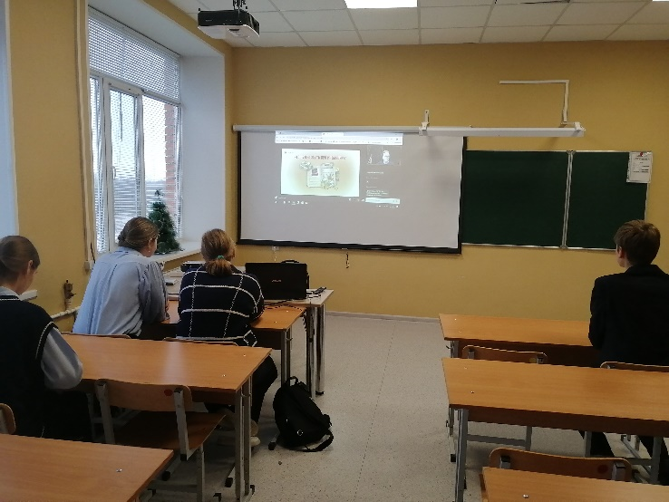10 декабря 2024 года учащиеся 10 класса приняли участие в онлайн-уроке по финансовой грамотности «Что нужно знать про инфляцию?». Сотрудник Сберегательного Банка Российской Федерации рассказал школьникам, как коммерческие банки создают деньги; сколько денег должно быть в стране в период экономического подъема. В ходе интерактивного опроса семиклассники отвечали на вопросы: что такое денежная масса, считали личную инфляцию гражданина. Иван Гречин напомнил о том, что такое инфляция, какой она бывает, почему возникает данное экономическое явление; почему высокая инфляция - это плохо, последствия инфляции. Ребята посмотрели видео-ролик, который рассказал о факторах инфляции со стороны спроса и предложения. Сотрудник банка рассказал, где используются данные об инфляции. Отдельно был освещен вопрос ключевой ставки: что это такое, как связаны ключевая ставка и инфляция.

